“射”和“矮”
河南师范大学附属小学 李万里
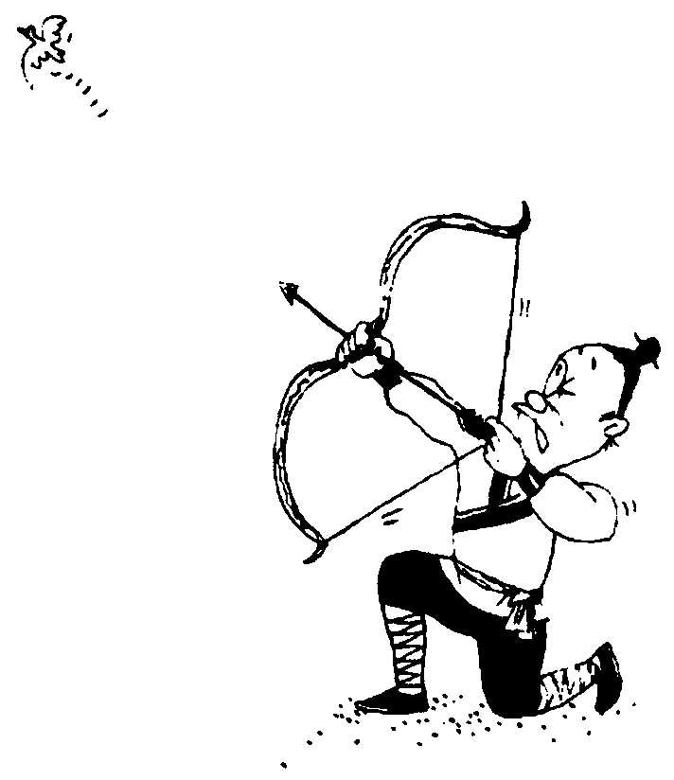
据说唐代的武则天是一个喜欢别出心裁的女皇帝，特别喜欢乱造字、乱改字。有一次她对大臣们说，“射”字由“身”和“寸”组成，一个人的身高只有一寸，应该是指矮小的意思，怎么会是“射”的意思呢？“矮”字由“矢shǐ”和“委”组成，委有发放的意思，把矢（箭）发放出去，应该是射箭的意思，怎么会是“矮”的意思呢？所以这两个字应该掉换过来使用才对。
听起来似乎有点道理，我们的祖先真的把“射”和“矮”字造颠倒了吗？
射，在古代是这样写的：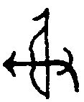。我们可以清楚地看出，“射”字是一个人用手拉弓放箭的形象，最初的意思就是射箭。后来，经过不断的演变，“射”字才变成了我们今天见到的这个样子。很明显，当初“射”字没有造错。
在古代，人们测量物体的长度时，如果物体比较长，就用“弓”作为标准来进行测量，一张弓大概有六尺长；测量比较短的物体时，就用是用“矢（箭）”作为标准来进行测量，一只矢（箭）大约有三尺长。古代的“一尺”比现在的“一尺”要短一些。
“矮”字的左边是个“矢”字，右边的“委”字在古代表示“矮”字的读音。一个人像矢（箭）一样高，个头当然比较低，“矮”字最初表示的就是身材短小的意思。由此可见，“矮”字也没有造错！
武则天没有弄清“射”和“矮”这两个字的来历，就妄下结论，结果闹了个大笑话。同学们，我们在学习汉字的时候，一定要弄清楚它的意思，可不要胡猜乱想呀！

李万里.“射”和“矮”[N].语言文字报(小学语文中高年级版)，2006-12-03(1).(CN11—0077)

